formatura – redação

'Lockdown' é eleita a palavra do ano 2020 pelo dicionário Collins
Palavra em inglês também foi adotada no Brasil, e pode ser traduzida como a forma mais restritiva do 'confinamento'.
Por G1, 10/11/2020
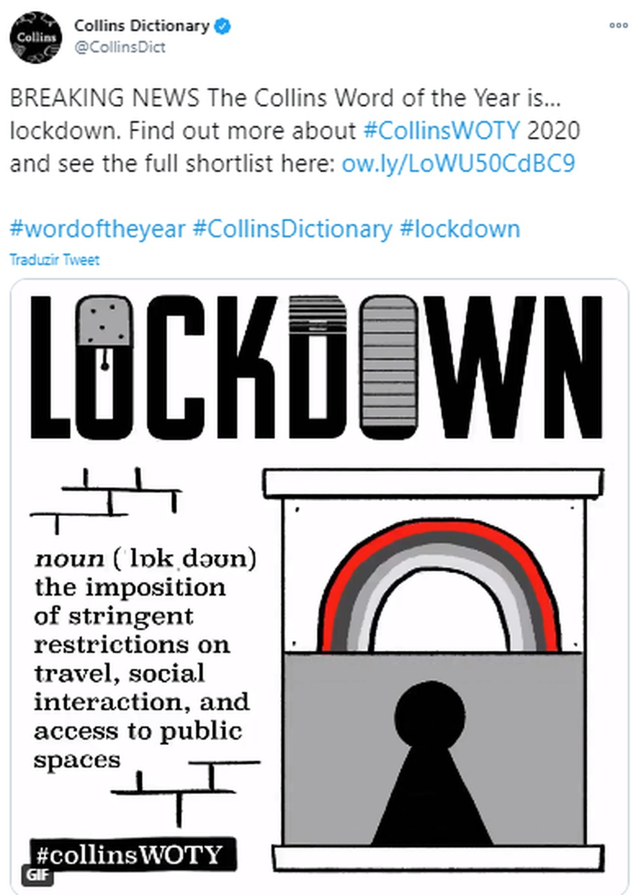
Colins elege 'lockdown' como a palavra do ano de 2020 — Foto: Reprodução/Twitter
"Lockdown" foi eleita a palavra do ano 2020 pelo grupo que publica o dicionário Collins. Ela significa a medida mais restritiva adotada por vários governos ao redor do mundo para limitar a disseminação do novo coronavírus. O Collins registrou mais de 250 mil usos do termo em 2020, contra apenas 4 mil no ano passado.
A palavra em inglês também foi adotada no Brasil, e pode ser traduzida por "confinamento". Por aqui, "lockdown" foi usado como sendo a mais rigorosa medida de restrição de circulação de pessoas e de fechamento de comércios e serviços.
Veja as diferenças dos termos relacionados à reação à pandemia de Covid-19:
Isolamento social – é, em princípio, uma sugestão preventiva para todos para que as pessoas fiquem em casa
Quarentena – é uma determinação oficial de isolamento decretada por um governo
Lockdown – é uma medida de bloqueio total que, em geral, inclui também o fechamento de vias e proíbe deslocamentos e viagens não essenciais. Entenda o que é 'lockdown'
A palavra "lockdown" aparece em uma lista de dez verbetes - vários deles relacionadas à pandemia - estabelecida pelos lexicógrafos de Collins, que estudam a evolução da língua inglesa.
"A língua reflete o mundo ao nosso redor e 2020 foi dominado pela pandemia global", disse Helen Newstead, consultora de conteúdo linguístico do Collins, em um comunicado. "Escolhemos 'lockdown' como a palavra do ano porque resume uma experiência compartilhada por bilhões de pessoas que tiveram que restringir seu cotidiano para deter o vírus", acrescentou.
Praça do Trocadero, que tem vista para a Torre Eiffel, em Paris, ficou vazia após o governo determinar confinamento em toda a França — Foto: Ludovic Marin / AFP
No Reino Unido, um dos países mais afetados pela pandemia na Europa, com mais de 49 mil mortes, os habitantes da Inglaterra estão novamente confinados desde 5 de novembro, por um mês, após terem vivido um primeiro confinamento decretado no final de março.
A lista inclui outros termos associados à pandemia, como o previsível "coronavírus", assim como "social distancing" (distanciamento social), "self-isolate" (auto-isolamento), "key worker" (trabalhador essencial) e "furlough" (licença de trabalho, forçada ou permitida).
Entenda algumas das expressões mais usadas na pandemia do covid-19
Black Lives Matter
Também se destaca a sigla "BLM", que se refere a outro acontecimento do ano, as manifestações do movimento americano "Black Lives Matter" (Vidas Negras Importam) ocorridas após a morte de George Floyd, um homem negro americano asfixiado sob o joelho de um policial branco, em Minneapolis (EUA), no final de maio.
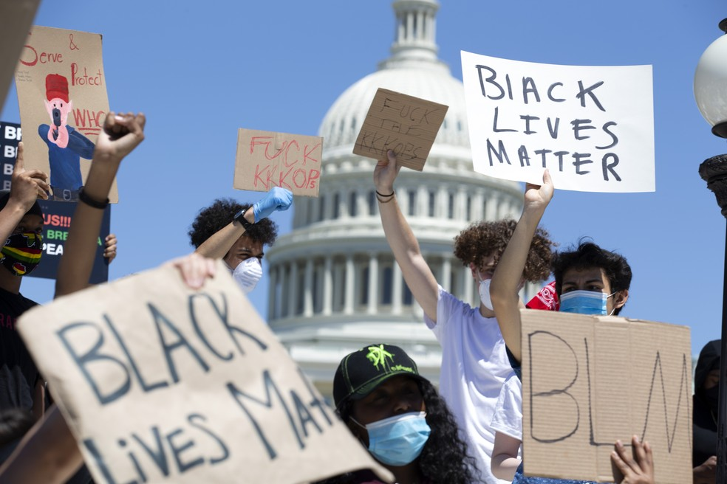
Manifestantes seguram cartazes com a frase 'black lives matter' (em português, 'vidas negras importam') em frente ao Capitólio, em Washington DC, no sábado (30). — Foto: Jose Luis Magana/AFP
TikToker e Megxit
As redes sociais, onde muitas vezes surgem palavras novas, permitiram incluir os termos "TikToker" (produtor de conteúdo na plataforma TikTok) e "mukbang", um fenômeno originário da Coreia do Sul que consiste em se filmar comendo grandes quantidades enquanto interage com seus seguidores.
O último item da lista é "Megxit", contração de "Meghan" e "exit" (saída), uma alusão ao Brexit para se referir à saída do Príncipe Harry e sua esposa Meghan da família real britânica, anunciada em janeiro.
Harry e Meghan Markle — Foto: Tolga Akmen/AFP e Steve Parsons/Pool via Reuters
Palavra do ano em 2019
No ano passado, o dicionário Collins escolheu não uma "palavra do ano", mas sim uma "expressão": "greve pelo clima".
A escolha se deu diante dos protestos pelo clima que se espalharam pelo mundo todo. O termo, associado especialmente a um movimento global pelo clima liderado pela ativista sueca de 16 anos Greta Thunberg, descreve protestos nos quais adolescentes faltam às aulas, ou adultos se ausentam do trabalho, para pleitear uma ação mais rápida contra as ameaças climáticas.

PROPOSTA: A partir da leitura do texto motivador e com base nos conhecimentos construídos ao longo de sua formação, redija um texto dissertativo-argumentativo em modalidade escrita formal da língua portuguesa sobre o tema “A palavra do ano (ou dos anos) da turma 2020 do IEIJ”, apresentando argumentos que reforcem a sua escolha. Selecione, organize e relacione, de forma coerente e coesa, argumentos e fatos para defesa do seu ponto de vista.

